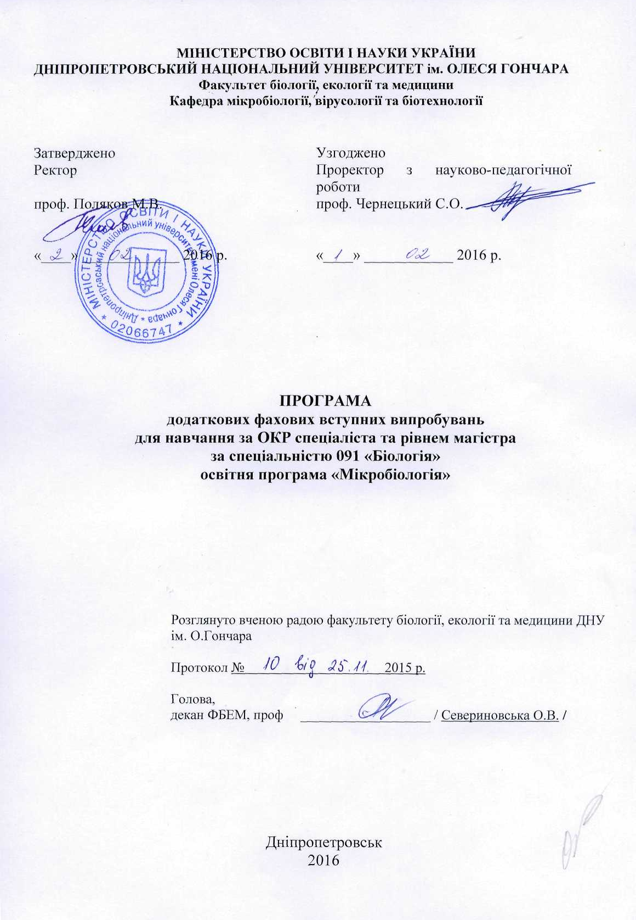
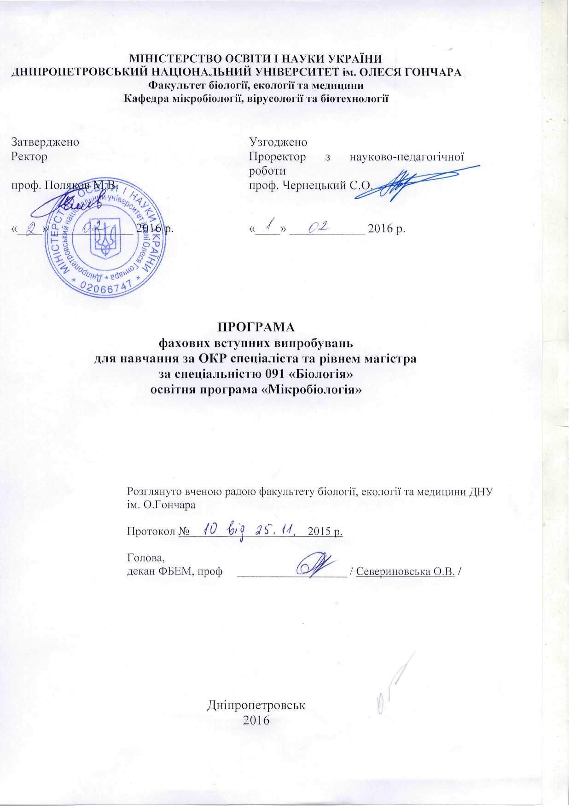
Програма вступних випробувань

Дисципліна «Мікробіологія»
Положення мікроорганізмів в природі: загальні властивості, типи клітинної організації, диференціації. Основні ознаки, якими користуються в таксономії. Відмінності в організації та функціонуванні еукаріотичної та прокаріотичної клітини.
Генетичний апарат бактерій: особливості бактеріальної хромосоми, нехромосомні фактори спадковості.
Поверхневі структури прокаріот: локалізація, будова, хімічний склад, основні функції. Бактеріальна плазматична мембрана. Роль мембрани у життєдіяльності та розмноженні бактерій. Клітинна стінка: будова, хімічний склад, основні функції. Особливі відмінності будови клітинних стінок грампозитивних та грамнегативних бактерій, зв'язок між будовою стінки та фарбуванням за Грамом, чутливістю до бактерицидних речовин.
Спорогенез, типи спор у мікроорганізмів та їх біологічна роль.
Способи існування прокаріот: джерела енергії, донори і акцептори електронів, джерела вуглецю. Класифікація мікроорганізмів за способами отримання енергії та типами живлення.
Типи живлення мікроорганізмів. Харчові потреби та фактори росту. Живлення мікроорганізмів: механізм надходження поживних речовин у клітину, початкові сполуки для біосинтезу, джерела енергії.
Загальна схема енергетичного обміну мікроорганізмів.
Схема катаболічного обміну гетеротрофів. Шляхи утилізації глюкози: гліколіз, пентозофосфатний, Ентнера-Дудорова.
Особливості функціонування циклу Кребса у бактерій. Склад та будова дихального ланцюга. Субстратне та окислювальне фосфорилювання. Механізми аеробного та анаеробного дихання, неповного окиснення. Поняття про бродіння. Типи та схеми бродіння.
Енергетичний обмін літотрофів. Бактеріальний фотосинтез, його особливості. Характеристика фотосинтезуючих прокаріотів.
Загальна характеристика конструктивного обміну мікроорганізмів. Фіксація СО₂, цикли Кальвіна та Арнона.
Ріст і розмноження мікроорганізмів. Фізіологія росту бактерій в періодичній та неперервній культурах, параметри розмноження.
Розповсюдження мікробів та їх роль у кругообігу речовин у природі. Кругообіг азоту. Роль мікроорганізмів у процесі амоніфікації. Азотфіксація. Симбіотичні та вільноживучі азотфіксатори. Механізм азотфіксації. Участь бактерій у перетворенні вуглецю, фосфору, сірки та заліза
Поняття про антибіотики, основні властивості. Принципи класифікації антибіотиків. Природні та напівсинтетичні антибіотики, основні класи. Використання антибіотиків у медицині. Вимоги до антибіотиків медичного призначення. Основні механізми дії антибіотиків на мікробну клітину. Стійкість мікроорганізмів до антибіотиків. Біохімічні та генетичні основи стійкості.
Структурно-функціональна організація генома прокаріотів. Спадкова мінливість у бактерій та її механізм. Мутації у бактерій, частота їх виникнення, методи відбору та ідентифікація мутантів. Генетична рекомбінація та способи передачі ознак у бактерій: кон‘югація, трансдукція, трансформація. Стать у бактерій. Використання методу кон‘югації для побудови генетичної карти хромосоми. Структура гена та оперона прокаріотів. Новий напрямок у біотехнології - конструювання штамів із заданими властивостями на основі отримання гібридних молекул ДНК.
Дисципліна «Санітарна мікробіологія та вірусологія»
Санітарна мікробіологія як наука.
Предмет, мета та задачі санітарної мікробіології, її зв'язок з іншими дисциплінами. Виникнення та історія розвитку санітарної мікробіології. Об‛екти санітарно-мікробіологічного дослідження. Відмінність санітарно-мікробіологічних досліджень від діагностики.
Принципи і методи санітарно-мікробіологічних досліджень.
Загальна характеристика методів санітарно-мікробіологічних досліджень. Методи визначення кількості мікроорганізмів; прямий підрахунок під мікроскопом у рахувальних камерах, кількісний посів на щільні середовища з наступним підрахунком колоній які виросли. Титраційний посів на рідкі поживні середовища, метод мембранних фільтрів, спеціальні методи які враховують особливості досліджуваного матеріалу. Поняття титру та індексу санітарно-показових мікроорганізмів, формули підрахунку. Визначення загального мікробного числа об‛єкта.
Санітарно-показові мікроорганізми.
Вимоги до санітарно-показових мікроорганізмів. Групи санітарно-показових мікроорганізмів при дослідженні різноманітних об‛єктів навколишнього середовища ( води, грунту, повітря, предметів побуту, обладнання тощо.). Бактерії групи кишкових паличок. Ентерококи: властивості, диференціація від стрептококів. Клостридії, визначення перфрінгенс титру та його значення як показника забруднення харчових продуктів, грунту та води, особливості виявлення у зв’язку з анаеробіозом. Бактерії групи протея – біологічні властивості, диференціація видів роду Proteus. Стафілококи і стрептококи як санітарно-показові мікроорганізми при дослідженні води та повітря. Термофіли – показники забруднення об‛єктів гноем, компостом чи термами.
Збудники бактеріальних кишкових інфекцій
Збудники харчових інфекційних хвороб людини: черевного тифу, паратифів А і В, дизентерії. Морфологічні, культуральні та фізіолого-біохімічні властивості збудників, антигенний склад. Епідеміологія захворювань, джерела та механізм передачі інфекцій; патогенез, клініка. Лабораторна діагностика: матеріал для дослідження, диференційно-діагностичні середовища для виділення збудників захворювань, основні фізіолого-біохімічні тести для ідентефікації, серологічні методи діагностики. Лікування, специфічна та неспецифічна профілактика. Збудники холери – особливо небезпечної карантинної інфекції. Загальна характеристика холерних вібріонів, диференціація холерних вібріонів, лабораторна діагностика.
Збудники харчових токсикоінфекцій та токсикозів
Поняття харчових токсикоінфекцій та токсикозів, загальні ознаки та відмінності захворювань викликаних різними збудниками. Причини виникнення токсикоінфекцій, основні збудники бактерії родів Salmonella, Escherichia, Proteus, Klebsiella, Vibrio, Bacillus, Clostridium, Enterococcus. Лабораторна діагностика, значення бактеріологічного методу, лікування, профілактика. Збудник ботулізму, властивості, типи екзотоксинів та їх роль у патогенезі, резистентність та епідеміологія збудника, лабораторна діагностика. Збудники харчових токсикозів: ентеротоксигенні стафілококи і стрептококи, лабораторна діагностика, епідеміологія, профілактика. Мікотоксикози, класифікація, основні збудники. Лабораторна діагностика, профілактика.
Загальна характеристика зооантропонозних інфекцій.
Найбільш поширені зооантропонози. Збудник сибірської виразки, основні властивості та фактори патогенності, резистентність до дії фізичних та хімічних факторів, джерела інфекції, епідеміологія, диференціація збудника від інших видів роду Bacillus. Схема мікробіологічного дослідження при сибірській виразці, профілактика захворювань.
Збудники бруцельозу, властивості та особливості патогенезу, резистентність збудника та епідеміологія, схема мікробіологічного дослідження при бруцельозі.
Туляремія, джерела захворювання в природі, резистентність збудника та шляхи зараження людини. Клінічні форми захворювання, схема мікробіологічного дослідження при туляремії.
Патогенні спірохети лептоспіроз, жовтушні та безжовтушні водні лихоманки, морфологія та цитологія лептоспір, шляхи та механізми поширення інфекцій, лабораторна діагности та профілактика.
Лістеріоз та туберкульоз, властивості та основні види збудників, антигенна структура та фактори патогенності, джерела інфекцій та шляхи інфікування людини, лабораторна діагностика, профілактика захворювань.
Санітарна мікробіологія води.
Мікрофлора прісної та морської, чистої та забрудненої води, якісний та кількісний склад мікроорганізмів різних типів водойм.
Забруднення водойм патогенними мікроорганізмами та поширення збудників інфекційних хвороб через воду, водні епідемії холери, черевного тифу, сальмонельозів, дизентерії, коліентеритів, лептоспірозів, інфекційного гепатиту, туляремії.
Санітарно-мікробіологічне дослідження води: відбір проб питної води, проб з поверхневих водойм та стічних вод. Визначення загального мікробного числа, колі-індекса та колі-титру, індексу ентерококів та стафілококів.

Санітарна мікробіологія ґрунту.
Мікрофлора ґрунту, фізіологічні групи мікроорганізмів, які приймають участь в процесах розщеплення органічних сполук у ґрунті.
Грунт як джерело розповсюдження збудників інфекційних хвороб: черевного тифу, дизентерії, еширихіозів, сибірської виразки, правця, ботулізму, газової гангрени, ентеровірусних інфекцій, гельмінтозів. Санітарно-мікробіологічне дослідження ґрунту та його оцінка за мікробіологічними показниками.
Санітарна мікробіологія повітря.
Мікрофлора повітря, вплив факторів зовнішнього середовища на кількість та стан мікрофлори. Санітарно-мікробіологічне дослідження повітря та його оцінка за мікробіологічними показниками. Санітарно-мікробіологічне дослідження атмосферного повітря.
Мікробіологія молока.
Специфічна та неспецифічна мікрофлора харчових продуктів. Мікрофлора молока та джерела його контамінації. Небезпека передачі збудників інфекційних захворювань і токсикозів через молоко та заходи її попередження. Критерії оцінки якості молока. Санітарно-мікробіологічний контроль молока та молочних продуктів, контроль технологічного продукту та готової продукції.
Мікробіологія м`ясних та рибних продуктів.
Мікрофлора м`яса та джерела його контамінації. Мікрофлора м`ясних консервів. Небезпека передачі збудників інфекційних захворювань і токсикозів через м`ясо і заходи її попередження. Санітарно-мікробіологічне дослідження м`яса і м`ясних продуктів.
Мікрофлора риби, джерела та шляхи забруднення риби мікроорганізмами. Поширення збудників інфекційних захворювань через рибу та рибні продукти.
Дисципліна «Медична мікробіологія»
Роль піогенних коків у патології людини. Стафілококи. Стрептококи. Пневмококи.
Загальна характеристика гноєрідних коків: стафілококів, стрептококів, пневмококів, менінгококів, гонококів. Біологічні властивості, тканинний тропізм і паразитизм різних представників цієї групи.
Грамнегативні гноєрідні коки роду Neisseria.
Загальна характеристика нейссерій. Роль у патології менінгіту і гонореї. Особливості епідеміології цих захворювань.
Збудники кишкових інфекцій.
Сучасна класифікація бактерій родини Enterobacteriaceae, основні триби: Escherichiae, Klebsiellae, Proteae, Yersiniae та Erwiniae. Загальна характеристика, біохімічні та антигенні властивості. Основні ознаки, що визначають належність до того, чи іншого трибу, біохімічні властивості для встановлення родової та видової приналежності. Роль патогенних, умовно-патогенних та сапрофітних бактерій у виникненні захворювань. Фактори вірулентності і токсигенності ентеробактерій.
Сальмонели і шигели. Збудники холери.
Сальмонели – збудники черевного тифу, паратифів, гострих гастроентеритів. Морфологія сальмонел, культивування. Використання середовищ збагачення, селективних та диференціально-діагностичних при виділенні сальмонел. Біохімічні особливості ферментації вуглеводів. Токсиноутворення, механізм дії на організм.
Шигели – збудники бактеріальної дизентерії. Основні групи і види дизентерійних бактерій. Морфологія шигел, культивування та біохімічна активність. Антигенна структура та розподіл на сероваріанти. Природа вірулентності і токсигенності шигел.
Збудники холери – біовар Vibrio cholerae і біовар Vibrio eltor. Розповсюдження в природі, епідеміологія холери. Патогенез, джерела та шляхи проникнення вібріонів. Клінічні симптоми холери. Періоди інфекційного процесу, форми прояву інфекції. Лабораторна діагностика холери.
Збудник дифтерії.
Культивування: ріст на елективних та диференціально-діагностичних середовищах. Біовари gravis, mitis, intermedius. Особливості патогенезу та клінічні прояви дифтерії дихальних шляхів, раневих поверхней та шкіри. Значення лабораторної діагностики для підтвердження клінічного діагнозу і епідеміологічного аналізу.
Мікобактерії туберкульозу і лепри.
Особливості морфології, хімічного складу, культивування на природних та штучних середовищах. Патогенез, основні типи патологічного процесу: ексудативний і продуктивний. Розповсюдження бактерій в організмі. Первинна інфекція і вторинний туберкульоз. Методи лабораторної діагностики. Збудник лепри. Морфологія, фізіолого-біохімічні властивості Mycobacterium leprae. Форми захворювання: туберкулоїдні, лепроматозні, недиференцьована. Особливості лабораторної діагностики прокази, лепромінова проба.
Збудник сифілісу.
Treponema pallidum – збудник сифілісу, історія відкриття. Морфологічні та фізіологічні ознаки блідної спірохети, проблеми культивування, антигенна структура. Набутий, природжений та експериментальний сифіліс. Клінічні прояви інфекції, періоди інфекційного процесу. Патогенез збудника.
Значення мікроскопії і серологічних реакцій у діагностиці сифілісу (дослідження у темному полі, імунофлюоресценція, реакція іммобілізації і гемаглютинації трепонем). Реакція Васермана.
Хламідії.
Хламідії – облігатні внутрішньоклітинні паразити. Загальна характеристика. Патогенез та клінічні прояви хламідіозів (орнітоз, трахома, венерична лімфогранульома, хвороба Рейтера). Лабораторна діагностика хламідійних інфекцій.
Клостридії
Клостридії – анаеробні грампозитивні спороутворюючі палички. Особливості екологічних властивостей клостридій 3 груп: збудники бродильних процесів, процесів гниття, патогенні види.
C. perfringens – збудник газової гангрени і харчових токсикоінфекцій. Морфологія вегетативних клітин і спор. Здатність до токсикоутворення, патогенез, клінічні прояви інфекцій. Феномен «штормова реакція».
C. tetani - збудник правця, важкої хвороби, обумовленою дією екзотоксина (тетаноспазміна). Характерні клінічні прояви – опістотонус і risus sardonicus. Особливості морфології колоній, вегетативних клітин, спор. Здатність утворювати тетаноспазмін і тетанолізин.
C. botulinum – збудник харчової токсикоінфекції - ботулізму. Характеристика біологічних властивостей, антигенної структури, класифікація за проявом біохімічної активності.
Дисципліна «Промислова мікробіологія»
Особливості промислових штамів мікроорганізмів.
Традиційні мікробіологічні виробництва та сучасні виробництва з використанням мікроорганізмів. Основні вимоги до штамів-продуцентів. Використання генетично модифікованих мікроорганізмів (рекомбінантів).
Передферментаційні процедури та сировина.
Виготовлення рідких поживних середовищ. Характеристика методів стерилізації живильних середовищ: періодичне, безперервне, комбіноване. УНС-система: принцип роботи.
Отримання посівного матеріалу.
Зберігання вихідних штамів продуцентів. Підготовка посівного матеріалу для поверхневого посівних інокуляторів.
Стерилізація поживних середовищ та апаратури.
Теоретичні основи стерилізації. Стерилізація сипучих живильних середовищ. Стерилізація рідких живильних середовищ. Стерилізація апаратури комунікацій та повітря: теплова та газова очистка. Використання антисептиків, іонізуючого випромінювання, токів високої частоти.
Очистка та стерилізація повітря.
Способи очистки та стерилізації повітря. Стадія попереднього очищення. Стадія грубого очищення повітря. Стадія тонкого очищення повітря. Очищення відпрацьованого повітря. Підготовка повітря до аерації виробничих приміщень. Характеристика фільтрів та фільтруючого матеріалу для стерилізації повітря. Схема очищення повітря для промислового процесу.
Отримання виробничих культур.
Живильні середовища для культивування мікроорганізмів. Особливості складу середовищ для поверхневого способу культивування. Особливості складу середовищ для глибинного вирощування продуцентів. Способи приготування ферментаційних середовищ.
Виробниче культивування мікроорганізмів.
Фактори, які впливають на біосинтез біологічно активних речовин. в процесі культивування. Вологість живильних середовищ при поверхневому культивуванні. Аерація культури, яка росте. Тривалість культивування. Величина рН середовища Температура культивування. Масообмінні процеси. Типи біореакторів для глибинного культивування та механізованих установ для поверхневого культивування.
Поверхневе культивування мікроорганізмів.
Кюветний спосіб вирощування. Вирощування у механізованих установах. Типові схеми поверхневого культивування продуцентів біологічно-активних речовин.
Глибинне культивування мікроорганізмів.
Обладнання. Методи глибинного культивування.. Періодичне культивування. Безперервне культивування. Типи біоеакторів.
Виділення кінцевого продукту.
Принципова схема отримання біологічно-активних речовин. Виділення кінцевого продукту з культуральної рідини. Виділення кінцевого продукту із мікробної маси. Екстрагування, концентрування, мембранне очищення. Діаліз, та електродіаліз, баромембранні методи. Ультрафільтрація, осадження органічними розчинниками, висококонцентрованими розчинами солей, органічними полімерами та ін. речовинами, осадження шляхом вибіркової денатурації, методом адсорбції. Гельфільтрація, іонообмінна хроматографія, афінна хроматографія та ін.
Характеристика схеми одержанная препаратов різного ступеню очищення.
Схеми одержанная препаратов різного ступеню очищення. ГХ, Г3Х, Г10Х, Г20Х, П3Х, П10Х, П20Х.
Контамінація мікробіологічних виробництв та методи її усунення.
Характеристика методов контролю за мікробіотехнологічними процесами. Аналіз сировини та допоміжних матеріалів, перевірка герметичності обладнання та апаратури, та стерильності процесу, дотримання встановлених технологічним регламентом параметров мікробіотехнологічного процесу, контроль готової продукції згідно ДОСТу.
Характеристика відходів виробництва.
Характеристика основних вимог до відходів мікробіологічного виробництва, їх утилізація та обеззаражування. Перспективність здійснення безвідхідних технологій.
Технології, отримання продуктів, препаратів та розчинників, що грунтуются на спиртовому бродінні.
Характеристика промислових рас дріжджів. Хімізм спиртового бродіння. Застосування дріжджів у харчовій промисловості для отримання етилового спирту, вина, пива. та ін. Одержання продуктів спиртового бродіння.. Технологія виробництва етилового спирту. Технологія виробництва пива.
Характеристика технологій, на основі використання молочно-кислого бродіння.
Характеристика молочно-кислих бактерий, що застосовуються для виробництва кисломолочных продуктів. Характеристика молочнокислого бродіння, його хімізм. Використання молочно-кислих бактерий у медицині, харчовій промисловості та сільському господарстіві.
Використання пропіоново-кислого бродіння у промисловості.
Загальна характеристика пропіоново-кислих бактерий.
Застосування ацетоново-бутилового та маслянокислого бродінь у промисловсті.
Особливості ацетонобутилового бродіння. Хімізм. Використання ацетоно-бутилового бродіння у промисловості. Технологічні схеми одержанная розчинників та органічних кислот.
Отримання уксусу та ін. аспекти використання уксусно-кислих бактерій.
Загальна характеристика уксуснокислих бактерий та бродіння. Способи отримання спиртового уксусу.
Виробництво кормового білку.
Технологія отримання кормового білку з відходів рослинної сировини та деревопереробної промисловості. Технологія та особливості культивування дріжджів на вуглеводнях нафти.
Характеристика процесів мікробного синтезу для отримання біологічно‒активних препаратів. Промислове отримання мікробних ферментних препаратів. Отримання антибіотиків. Технологія отримання вітамінів. Амінокислоти. Біосинтез лізину, аспарагінової кислоти і триптофану. Мікробні ліпіди. Полісахариди. Гиберелліни та алкалоїди. Отримання органічних кислот.

ЛІТЕРАТУРА

- Аркадьева З.А. и др. Промышленная микробиология.-М.:Наука,1989
- Билетова Н.В., Корнелаева Р.П., Кострикина Л.Г. Санитарная микробиология. – М.: Пищевая промышленность, 1980. – 352 с.
- Безбородов А.М. Биохимические основы микробиологического синтеза. – М.: Легкая и пищевая промышленность, 1984. – 304 с.
- Безбородов А.М. Биотехнология продуктов микробного синтеза. – Моногр. – М.: Агропромиздат, 1991. – 238 с.
- Векірчик К.М. Практикум з мікробіології: Навч. посібник. – К.: Либідь, 2001. – 144 с.
- Вершигора. А.Е. и др. Общая микробиология. - К.: Вища школа, 1988. -344с.
- Голубев В.Н., Жиганов И.Н. Пищевая биотехнология. – М.: Дели Принт, 2001. – 123 с.
- Громов Б. В. Строение бактерий. – Л.: Изд-во ЛГУ, 1985.- 190 с.
- Грачева И.М., Кривова А.Ю. Технология ферментных препаратов. – Изд. 3, перераб. и дополн. – М.: “ Элевар”. – 2000. – С.10 – 106.
- Гусев М.В. Микробиология / М.В. Гусев, Л.А. Минеева. – М.: Изд-во Моск. ун-та, 1978. – 384 с.
- Гудзь С.П., Кузнецова Р.О., Кучерас Р.В., Коструба М.Ф., Білінська І.С., Популях О.В. Основи мікробіології. – К.: НМК ВО, 1991.- 236с.
- Дебабов В.Г. Биотехнология. Современные методы создания промышленных штаммов микроорганизмов: В 2 кн./ В.Г. Дебабова, В.А. Лившиц. – М.: Высш. шк., 1988. – Кн.2. – 208 с.
- Кочемасова З.Н., Ефремова С.А., Рыбакова А.М. Санитарная микробиология и вирусология. – М.: Медицина, 1987. – 352 с.
- Коротяев А.И., Бабичев С.А. Медицинская микробиология, иммунология и вирусология. – С-П.: Специальная литература, 1998. - 592 с.
- Медицинская микробиология, иммунология, вирусология ./ Под ред. Л.Б. Борисова и проф. А.М. Смирновой. –М.: Медицина, 1994.- 528 с.
- Мікробіологія / М.Г. Сергійчук, В.К. Позур, А.І. Вінніков та ін. – К.: Вид.-полігр. центр «Київський університет», 2005. – 375 с.
- Микробиология / А.А. Воробьев, А.С. Быков, Е.П. Пашков, А.М. Рыбакова – М.: Медицина, 1998. – 336 с.
- Медицинская микробиология / Гл. ред. В.И. Покровский, О.К. Поздеев. – М.: ГЭОТА Р Медицина, 1998. – 1200 с.
- Микробные ферменты и биотехнология (Под ред. В.М. Фогарти). / Пер. с англ. – М.: Агропромиздат, 1986. – 318 с.
- Никитин Г.А. Биохимичекие основы микробиологических производств.-К.: Вища школа, 1994
- Определитель бактерий Берджи. В 2-х т. Пер. с англ. / Под ред. Дж. Хоулта, Н. Крига, П. Снита, Дж. Стейли, С. Уилльямса. – М.: Мир, 1997. – 800 с.
- Промышленная микробиология /Под ред. М.С. Егорова – М: Высшая школа, 1989 – 565 с.
- Пяткин К.Д., Кривошеин Ю.С. Микробиология (с вирусологией и иммунологией). – М.: Медицина, 1980. – 512 с.
- Пяткін К.Д., Кривошеїн Ю.С. Мікробіологія. –К.: Наукова думка, 1992
- Санітарна мікробіологія: Навч. посібник / А.І. Вінніков, Н.В.Черевач, Т.М. Полішко, О.В. Крисенко, Т.В. Скляр. – Д.: Вид-во Дніпропетр. нац. ун-ту, 2006. – 300 с.
- Современная микробиология. Прокариоты: В 2-х томах. Т.1. Пер. с англ./Под ред. Й. Ленгелера, Г. Древса, Г. Шлегеля. – М.: Мир, 2005. - 656 с.
- СсасонА.-Биотехнология: свершения и надежді.-М,:Мир,1987.
- Стейниэр Р., Эдельберг Э., Ингрем Дж. Мир микробов. – М.: Мир, 1979.- Т.1.- 317 с.,Т.2. –331 с.,Т.3. – 485 с.
- Теоретические основы биотехнологии. Биохимические основы синтеза биологически активных веществ. / Бутова С.Н., Типисева И.А.. Эль-Регистан Г.И. Под редакцией И.М.Грачевой. – М.: Элевар, 2003. – 554 с.
- Тимаков В.Д., Левашов В.С., Борисов Л.Д. Микробиология.-М.:Медицина, 1983. –598 с.
- Шлегель Г. Общая микробиология. - М.: Мир, 1988. - 566с.

Структура екзаменаційного завдання
Критерії оцінювання завдання

Кожний варіант екзаменаційного завдання містить 45 тестових завдань, які охоплюють 1 нормативну дисципліну: «Мікробіологія» і 3 вибіркових: «Санітарна мікробіологія та вірусологія», «Медична мікробіологія», «Промислова мікробіологія»:

  - Тестові завдання з вибором однієї правильної відповіді – 2 бали.
  - Тестові завдання на встановлення відповідності («логічні пари») – 0–4 бали, 1 бал за 1 правильну встановлену відповідність.
  - Тестові завдання на встановлення правильної послідовності – 0–4 бали, 1 бал за 1 правильну встановлену послідовність.

Наприклад:
 | Фермент, який каталізує фіксацію молекулярного азоту мікроорганізмами – це |  | a | b | c | d
 | a) кокарбоксилаза | b) альдолаза
 | c) нітрогеназа | d) нітратредуктаза
вірна відповідь – с.

2 | З’ясуйте, які ферменти приймають участь у розщепленні наведених речовин
 | Речовини |  | Ферменти |  |  | А | Б | В | Г | Д
 | 1 | ДНК, РНК | А | Протеїназа | 1
 | 2 | Вуглеводи | Б | Ліпаза | 2
 | 3 | Білки | В | Амілаза | 3
 | 4 | Жири | Г | Нуклеаза | 4
 |  |  | Д | Каталаза
вірна відповідь – 1–Г, 2–В, 3–А, 4–Б.

3 | Вкажіть послідовність процесів перетворення азотних сполук у грунті за участі мікроорганізмів, починаючи з молекулярного азоту |  |  | А | Б | В | Г
 | А | Денітрифікація | 1
 | Б | Амоніфікація | 2
 | В | Азотфіксація | 3
 | Г | Нітрифікація | 4
вірна відповідь – 1–В, 2–Б, 3–Г, 4–А.

1. Тестові завдання з вибором однієї правильної відповіді – 80 балів:
- тести за № 1–10 належать до розділу “Мікробіологія” – 20 балів;
- тести за № 11-20 належать до розділу “Санітарна мікробіологія та вірусологія ” – 20 балів
- тести за № 21–30 належать до розділу “Медична мікробіологія” – 20 балів
- тести за № 31-40 належать до розділу “ Промислова мікробіологія” – 20 балів.
2. Тестові завдання на встановлення відповідності («логічні пари») належать до розділу
«Мікробіологія»
- тести за № 41– 43 – 12 балів.
3. Тестові завдання на встановлення правильної послідовності належать до розділу
«Мікробіологія»
- тести за № 44, 45 – 8 балів.
Максимальна загальна кількість балів за виконання тестових завдань складатиме 100 балів.

Зав. кафедри мікробіології
вірусології та біотехнології, професор Вінніков А.І.

